**Особенности развития детей раннего возраста с рождения**

*Педагог-психолог Корева А.В.*

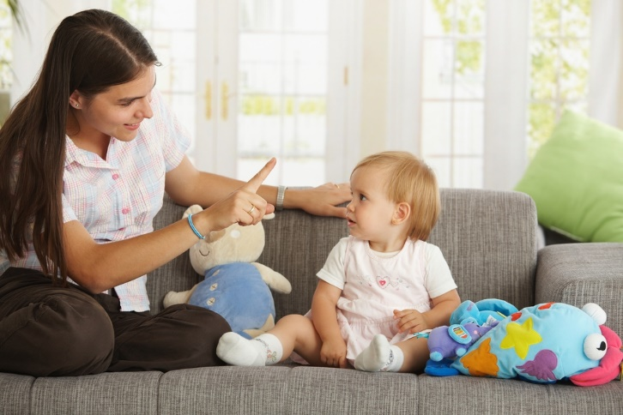

В промежутке от рождения до 3-х лет наиболее выраженные особенности развития детей раннего возраста выражаются в следующем: стремительно увеличивается подвижность ребенка, он начинает ползать и перемещаться по пространству, исследуя все, что попадается на его пути. Развивается сенсорика – ребенок взаимодействует с предметами: переворачивает, бросает, опрокидывает их, старается все ощупать и попробовать на вкус. Также появляется интерес к книгам, но пока ещё просто как к объектам, а не как к источнику информации: ребенок внимательно разглядывает картинки и переворачивает страницы. Наблюдается становление памяти. Ребенок понимает и запоминает все больше слов и реагирует на просьбы. В этом раннем возрасте дети не любят оставаться в одиночестве, тянутся к возможности установить контакт с объектом, отвечающим ему взаимодействием.

**В этом возрасте очень важно дать ребенку ощущение заботы и теплоты.**

Важно научить ребенка понимать и ощущать окружающий мир, так как полноценное развитие ребенка во многом зависит от воспитывающих его взрослых. Нужно как можно больше разговаривать с ним. Желательно делать это просто, но ясно. Показывать картинки и задавать вопросы о том, что на них нарисовано. Также при помощи вопросов «Где?», «Что?» важно научить ребенка различать окружающие его предметы, начать можно с простого бытового окружения: стул, кровать, лампа, книга и прочее.

Особенно важно в этот период объяснить ребенку, что для него может быть опасным, и, конечно же, желательно прятать все предметы, которые могут нанести ему вред, для того чтобы он мог свободно и безопасно перемещаться по пространству. Научите его общаться с другими людьми и конечно же не оставляйте ребенка одного без присмотра.